Тема 3. Система забезпечення фінансово-економічної безпеки фінансових і банківських установ

План Сутність та основні складові системи фінансово-економічної безпеки банків.
- Принципи забезпечення фінансово-економічної безпеки банків.
- Механізм дії та основні етапи забезпечення фінансово-економічної безпеки банків.

Питання 1. Сутність та основні складові системи фінансово-економічної безпеки банків

Значна кількість проблем у сфері забезпечення фінансово-економічної безпеки банків призводить до зниження ефективності їх діяльності. Основними проблемами є такі: банки недостатню увагу приділяють контролю над ризиками; уповільнена реакція на кризові ситуації; нездатність здійснювати ефективне фінансове управління.
Система фінансово-економічної безпеки банку - це сукупність фінансових важелів і методів діагностики, а також нейтралізації кризових явищ для забезпечення стабільної і ефективної діяльності банківської установи. Вона повинна вирішувати такі завдання:
  - здійснення моніторингу фінансового стану банку для раннього виявлення ознак його кризового стану;
  - визначення масштабів кризового стану;
  - дослідження основних факторів, що обумовлюють кризовий стан банку;
  - розробка і реалізація заходів щодо запобігання криз;
  - контроль за виконанням заходів щодо забезпечення фінансової безпеки банку й оцінка отриманих результатів;
  - забезпечення стабільної та ефективної діяльності банку як в короткостроковому, так і довгостроковому періодах.
Втрата контролю над станом зовнішнього і внутрішнього середовищ обумовлює розвиток кризових ситуацій у банку. Головною проблемою є те, що про необхідність забезпечення фінансово-економічної безпеки згадують тільки тоді, коли вже неможливо уникнути кризи. Тому необхідно інтегрувати систему фінансової безпеки безпосередньо в систему управління банком, що дасть можливість не тільки вживати заходи щодо нейтралізації кризових явищ у діяльності банку, але й здійснювати поточний моніторинг кризового середовища з метою більш швидкого реагування на загрози, що виникають. Це також дозволить впливати на ефективність діяльності банку шляхом оптимізації фінансового управління.
Можна виділити такі компоненти системи фінансово-економічної безпеки банку:
    - Мета - забезпечення стабільної, безкризової та ефективної діяльності банку.
    - Функції:
- визначення потенційних проблем, до складу яких входять такі параметри, як ідентифікація проблеми, оцінка її масштабів, визначення факторів, що призвели до виникнення проблеми і можуть погіршити ситуацію;
- усунення проблем - вибір необхідних важелів впливу на проблему, а також визначення методів її усунення;
- контроль результативності - аналіз ефективності здійснених заходів і повторна перевірка наявності даної проблеми;
- забезпечення ефективного фінансового управління шляхом використання відповідного фінансового інструментарію та специфічних методів фінансового управління.
Ключові підсистеми системи забезпечення фінансово-економічної безпеки банку відображені в загальній структурі системи фінансової безпеки банку, яка зображена на рис. 3.1.
Рис. 3.1 - Система фінансово-економічної безпеки банку
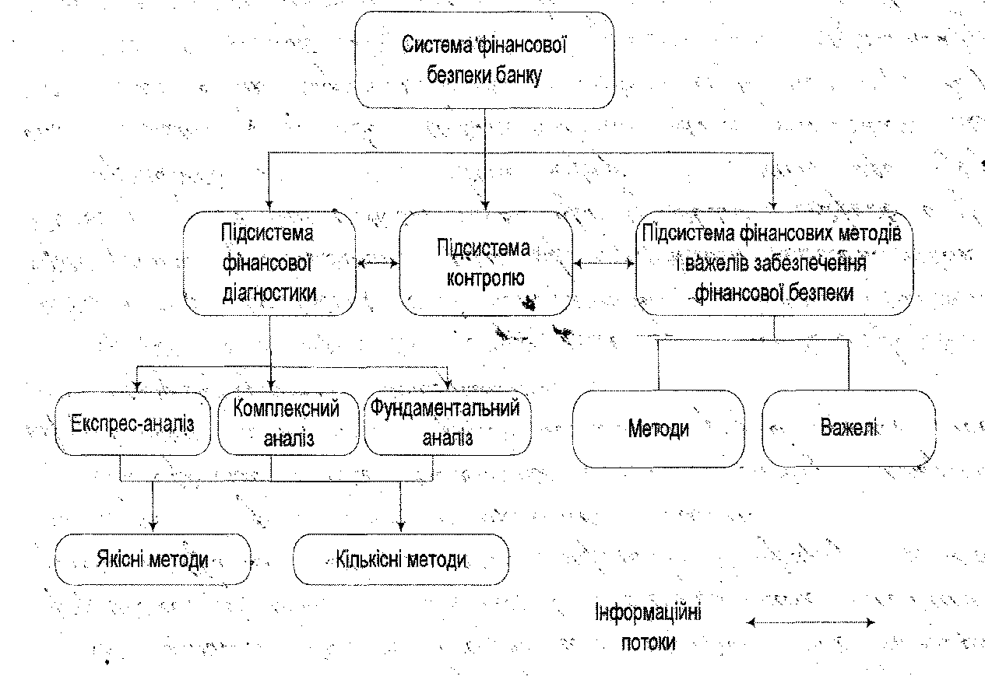

Питання 2. Принципи забезпечення фінансово-економічної безпеки банків

Система забезпечення фінансово-економічної безпеки банку базується на таких принципах:
  - мінливості. Будь-який банк у результаті допущених помилок у фінансовій і управлінській сферах може стати жертвою кризи. Цей принцип пояснює необхідність здійснення діагностичних, а також превентивних заходів щодо забезпечення стабільної й ефективної діяльності банку;
  - об'єктивності. Аналітик, який оцінює вірогідність зниження рівня фінансової безпеки, а також виникнення кризової ситуації, повинен робити це на основі певної методики аналізу, а не своїх суб'єктивних міркувань;
  - обачності. Принцип передбачає, що формування думок відбувається в умовах невизначеності, тому слід уникати збільшення або зменшення вірогідності настання кризи або порушення фінансової рівноваги;
  - безперервності й оперативності. Процес забезпечення фінансової безпеки банку повинен здійснюватися на постійній основі, що дозволяє своєчасно відреагувати на появу негативних факторів внутрішнього та зовнішнього середовища;
  - конфіденційності. Результати діагностики вірогідності настання криз і зниження фінансової стійкості повинні бути комерційною таємницею банку, оскільки розголошення даних може викликати негативну реакцію клієнтів, партнерів, контрагентів та інвесторів;
  - комплексності та системності. Оскільки фактори, які спричиняють зниження рівня фінансової безпеки банку, обумовлені різними причинами, необхідно оцінювати фінансову ситуацію як взаємодію комплексу змінних усередині організації, відстежуючи при цьому вплив зовнішнього середовища і зміни його стану;
  - явності в інтерпретації результатів. Результати аналізу та рекомендації щодо забезпечення фінансової безпеки банку повинні бути чіткими та зрозумілими, щоб уникнути неправильного їх розуміння, і, як наслідок, помилкових дій з боку керівництва;
  - альтернативності варіантів розвитку. В умовах нестабільності зовнішнього середовища розвиток подій практично завжди має альтернативний імовірнісний характер. Існує безліч можливих результатів ухваленого рішення з різною вірогідністю їх настання. Тому, ухвалюючи рішення про вибір можливого варіанта усунення кризової ситуації, слід враховувати можливість багатоваріантного розвитку подій. Який з варіантів отримає розвиток заздалегідь невідомо. Отже, необхідно розробити декілька варіантів антикризових заходів і мати в запасі відповідні ринкові стратегії, як мінімум оптимістичну, найбільш вірогідну та песимістичну;
  - дотримання компромісу між ступенем ризику і очікуваними результатами, або принцип виправданого ризику. Багатоваріантність розвитку подій пов'язана з ризиком, який зумовлений тим, що неможливо передбачити як всі варіанти розвитку подій, так і вірогідність їх виникнення (фактор невизначеності). Отже, існує вірогідність ухвалення неправильного рішення. При цьому орієнтація на інноваційний розвиток, на агресивну ринкову стратегію пов'язана з підвищеним ризиком. Однак виграш у разі успіху може бути значним, що компенсує високу ризикованість. У ринковій економіці спостерігається прямо пропорційна залежність між результатом і рівнем ризику. Іншими словами, з ряду можливих альтернативних варіантів результат з великим очікуваним доходом є найбільш ризикованим. Водночас необхідно зазначити, що ця залежність у загальному випадку має нелінійний характер і не завжди однозначна.

Питання 3. Механізм дії та основні етапи забезпечення фінансово-економічної безпеки банків

Схема дії системи фінансово-економічної безпеки банку наведена на рис. 3.2. Її основою є діагностика фінансового стану банку та його ризиків, застосування необхідних превентивних і антикризових заходів, а також здійснення контролю на всіх етапах роботи системи й оцінка її ефективності.
Першим етапом функціонування системи фінансової безпеки є фінансова діагностика банку в частині оцінки рівня його фінансової безпеки. На практиці оцінка здійснюється шляхом розрахунку ряду фінансових показників, виявлення та аналізу внутрішніх і зовнішніх ризиків банку, а також проблемних аспектів у його діяльності. Крім того, необхідно проводити й експертні (якісні) оцінки діяльності банку, оскільки розрахунок лише кількісних показників не дозволяє зробити обґрунтований висновок про рівень фінансової безпеки.
Рис. 3.2 - Схема дії системи фінансово-економічної безпеки банку
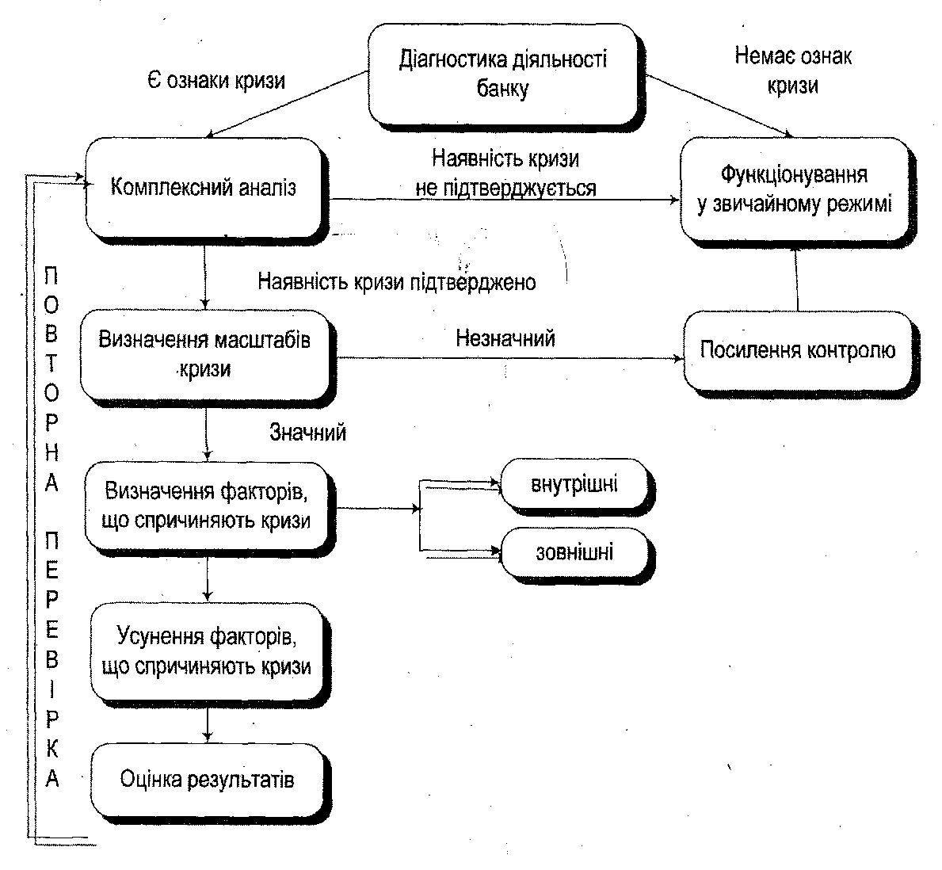

У результаті діагностики банківський аналітик може отримати обґрунтовані висновки про поточний рівень фінансової безпеки та основні загрози діяльності банку, розробити оптимальну модель поведінки банку в даній ситуації. У разі позитивної оцінки заходи щодо забезпечення фінансової безпеки банку можуть бути обмежені посиленням контролю над проблемними аспектами в роботі банку. Якщо був отриманий висновок про недостатність рівня фінансової безпеки, аналітику слід оцінити масштаби кризових явищ у банку і на основі результатів діагностики сформувати перелік заходів щодо недопущення кризи в діяльності банку. Цей перелік повинен включати набір фінансових важелів, використання яких є найбільш оптимальним в ситуації, що склалася. Такі важелі є основою для формування фінансових методів, які допоможуть ліквідувати кризові ситуації, а також забезпечать збільшення рівня фінансової безпеки банку, що може проявлятися як збільшенням його фінансової захищеності, так і зростанням ефективності діяльності.
Після проведення низки превентивних або антикризових заходів необхідно оцінити їх ефективність. Критерієм у даному випадку буде збільшення рівня фінансової безпеки. Практично це здійснюється шляхом проведення повторної діагностики. Аналітик при цьому оцінює не тільки фактичний рівень фінансової безпеки банку, але й зміни рівнів ризиків.
Якщо рівень фінансової безпеки підвищується до прийнятного, то банк продовжує роботу у звичайному режимі. В іншому випадку розробляються нові заходи щодо збільшення фінансової безпеки. Цей цикл може повторюватися кілька разів, доки не буде досягнутий належний рівень фінансової безпеки банку.
Система дозволяє виявляти і боротися з реальними причинами криз, а не їх наслідками. Водночас існування фіктивних і навмисних кризових ситуацій практично неможливо спрогнозувати. Дані ситуації не є нормальними з погляду функціонування банку. Вони генеруються самим банком, що суперечить логіці функціонування системи, оскільки вважається, що банки прагнуть уникати кризових явищ з метою забезпечення стабільності та ефективності своєї діяльності. Крім того, у разі навмисних дій з метою створення кризової ситуації система фінансової безпеки зіткнеться з рядом перешкод для її нормального функціонування, а саме: фальсифікацією даних фінансової звітності, результатів аналізу з боку осіб, які зацікавлені у створенні кризи; ігноруванням сигналів від окремих підсистем системи фінансової безпеки; маніпулюванням даними та ін.
Саме тому система працюватиме з реальними кризовими ситуаціями, зокрема тими, що були зумовлені об'єктивними внутрішніми або зовнішніми факторами за відсутності злого наміру з боку банку.
Враховуючи все вищевикладене, можна сформулювати таке визначення системи фінансової безпеки банку: сукупність взаємопов'язаних діагностичних, інструментальних і контрольних заходів фінансового характеру, які повинні оптимізувати використання фінансових ресурсів, забезпечити належний їх рівень і нівелювати вплив ризиків внутрішнього й зовнішнього середовищ.
Отже, систему фінансово-економічної безпеки необхідно інтегрувати в систему управління банком, що дозволить здійснювати постійний контроль за ризиковим середовищем банку і ухвалювати своєчасні та обґрунтовані рішення.

